Лабораторная работа № 8
Регистры накопления

Цель работы: изучить понятие регистра накоплений в среде «1С-Предприятие 8» и научиться составлять отчеты по данным из регистра накоплений.

Организация ООО «МебельДомТорг» занимается продажей мебели (некоторые виды мебели: стол, журнальный стол, шкаф, тумба, этажерка, сервант, трельяж, трюмо, буфет, комод, стул). Организация состоит из одного юридического лица и нескольких складов (расширение не планируется).

Задание 1
- Создайте новую пустую информационную базу и запустите её в режиме разработчика
- Создайте справочники модельного предприятия:
  - Справочник «Склады»
  - Иерархический справочник «Контрагенты»
  - Справочник «Номенклатура»
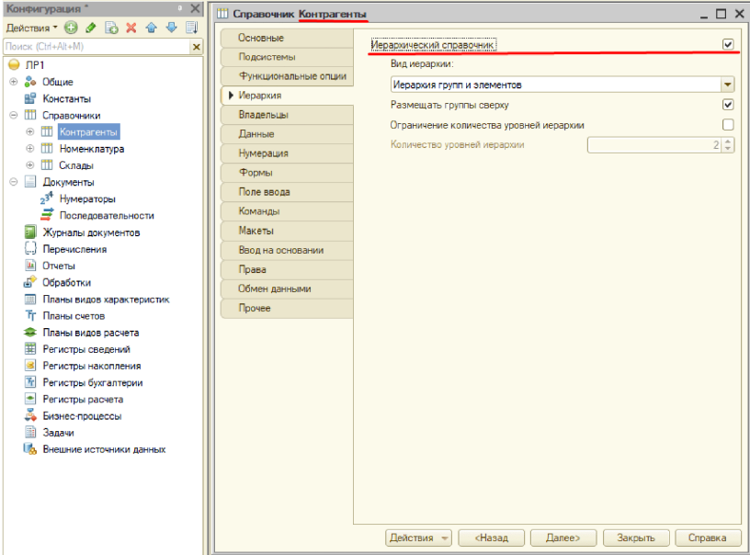
- Создайте документ «Закупки»
  - Реквизиты:
    - «Контрагент» с типом «СправочникСсылка.Контрагенты»
    - «Склад» с типом «СправочникСсылка.Склады»
  - Создайте новую табличную часть «Номенклатура» со следующими реквизитами:
    - «Номенклатура» с типом «СправочникСсылка.Номенклатура»
    - «Количество» с типом «Число», неотрицательное, длиной 15 и точностью 0
    - «Цена» с типом «Число», неотрицательное, длиной 15 и точностью 2
- Создайте идентичный документ «Продажи»
  - Скопируйте документ «Закупки»
  - Переименуйте документ

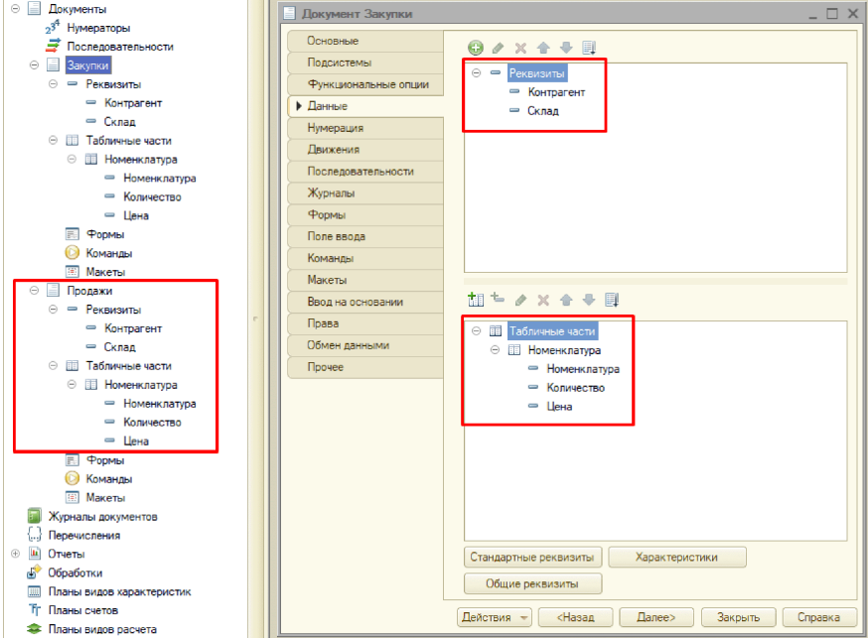

- Создайте регистр накоплений «Остатки На Складах»
  - Вид регистра: Остатки
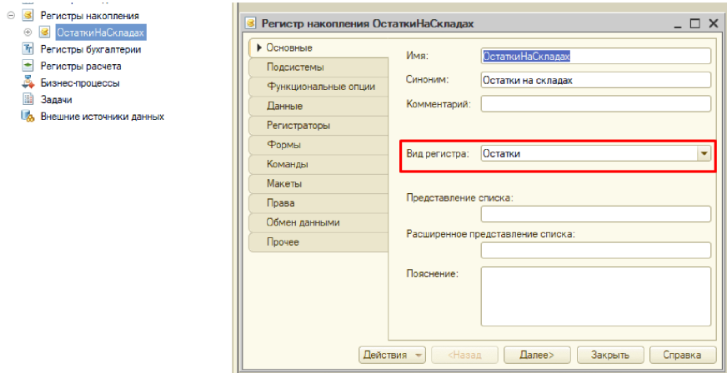

- В свойствах регистра накопления перейдите на вкладку «Данные»
  - Измерения:
    - «Номенклатура» с типом «СправочникСсылка.Номенклатура»
    - «Склад» с типом «СправочникСсылка.Склады»
  - Ресурсы:
    - «Количество» с типом «Число», неотрицательное, длиной 15 и точностью 0
  - Реквизиты:
    - Оставить пустым

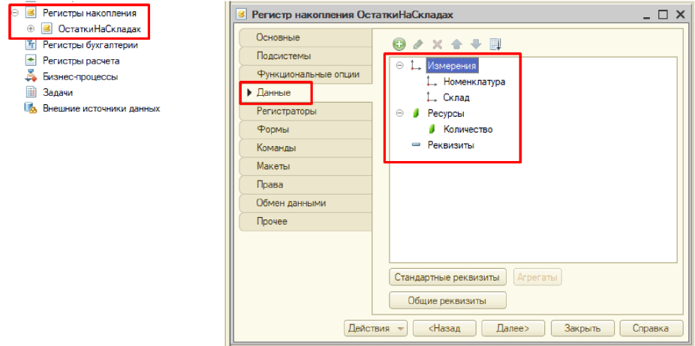

- В свойствах регистра накопления перейдите на кладку «Регистраторы»
  - Отметить «Закупки» и «Продажи»
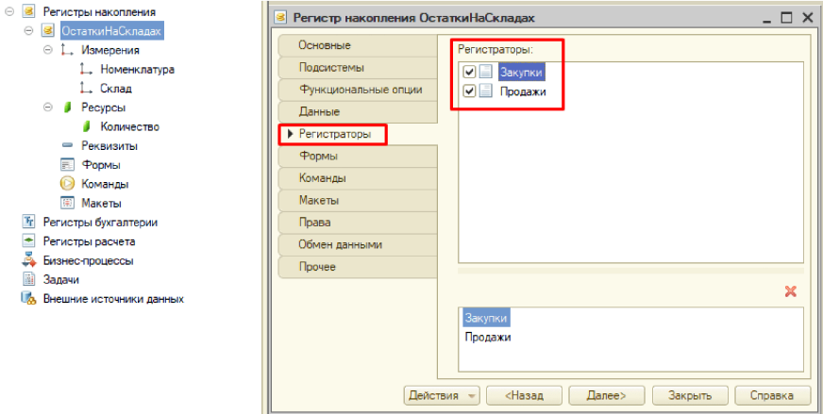

- В свойствах документа «Закупки» перейти на вкладку «Движение»
  - Развернуть доступные регистры накопления
  - Отметить «ОстаткиНаСкладах»
  - Открыть «Конструктор движений»

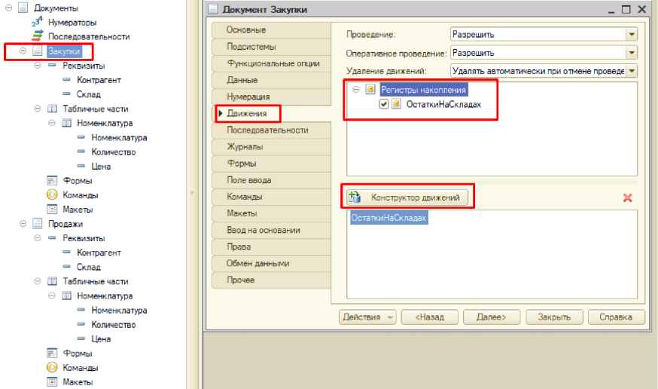

- В выпадающем меню табличной части выберите «Номенклатура»
  - Нажмите «Заполнить выражения»
  - Тип движения регистра: «Приход»
  - Нажмите «ОК»
  - Закрыть модуль объекта. Не вносите в него правки
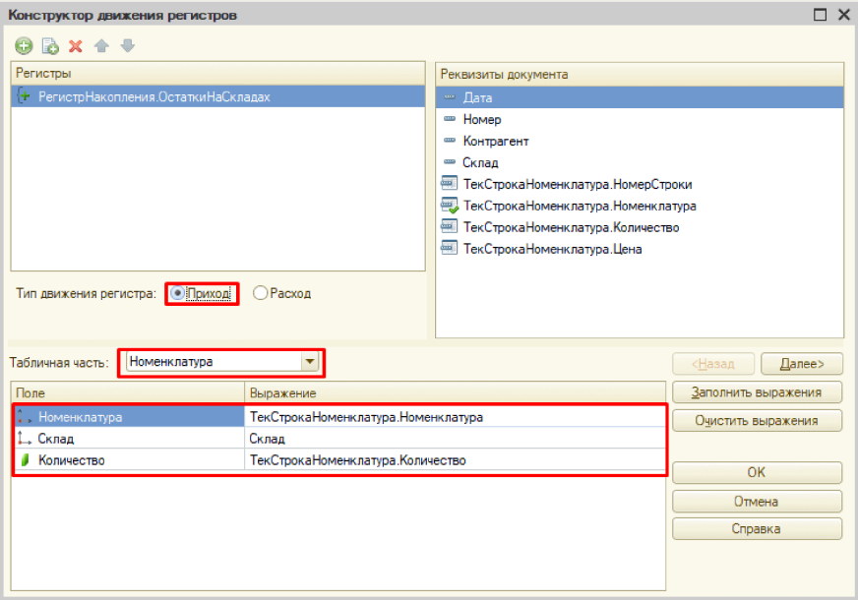

- Проделайте 8 и 9 пункты для документа «Продажи»
  - Важно: при выполнении пункта 9, в типе движения регистра необходимо указать «Расход»
- Нажмите ПКМ по корню конфигурации
  - Из контекстного меню выберите «Открыть командный интерфейс основного раздела»
  - Отметьте регистр накопления «Остатки на складах»
  - Нажмите «ОК».

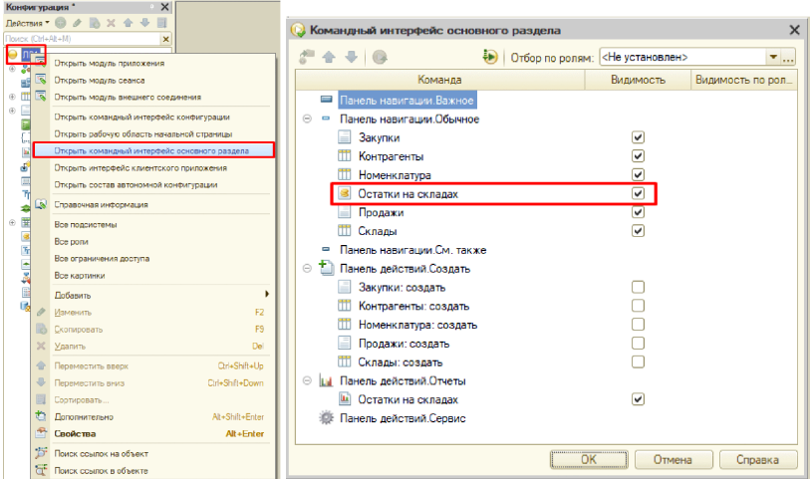
- Запустите информационную базу в пользовательском режиме и заполните её тестовыми данными (добавьте более одной записи в каждый элемент конфигурации – придумать самостоятельно)
- Создайте отчёт «Остатки На Складах»
  - Откройте СКД
  - Добавьте новый набор данных в виде запроса
- Перейдите в конструктор запросов, вкладка «Таблицы и поля»
  - В «Базе данных» разверните «РегистрыНакопления», выберите «ОстаткиНаСкладах.Остатки»
  - В «Таблице» выберите «Склад», «Номенклатура»,
«КоличествоОстаток»
  - Нажать «ОК»

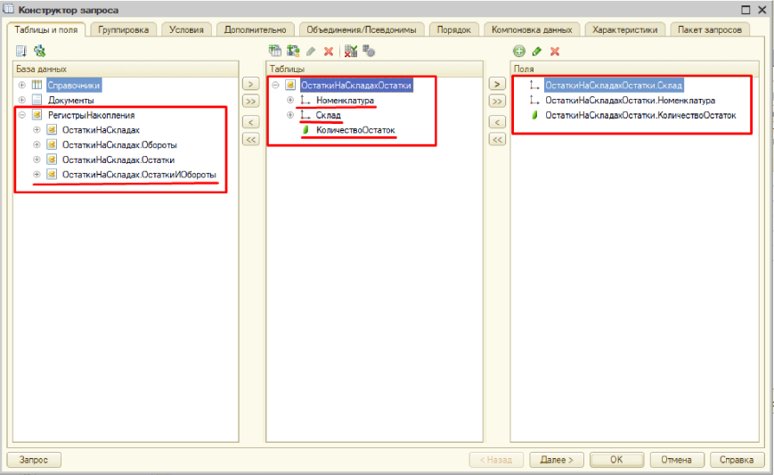

- В СКД перейдите на вкладку «Ресурсы»
  - Из доступных полей добавьте «КоличествоОстаток»
  - Выражение оставить без изменений
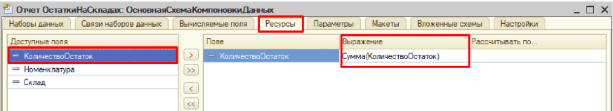
- В СКД перейдите на вкладку «Настройки»
  - ПКМ по «Отчёт»
  - Конструктор настроек
  - Выбрать «Список»
  - Нажать «Далее»
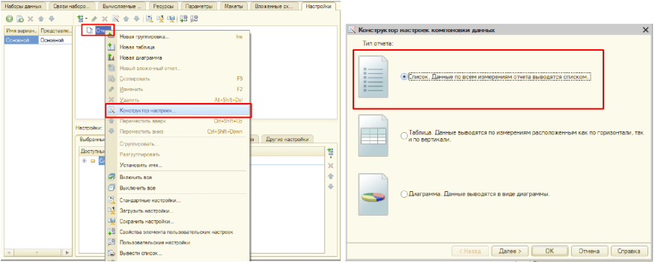

- В конструкторе настроек компоновки данных:
  - В качестве «Поля» выбрать:
    - «Номенклатура»
    - «Склад»
    - «Количество Остаток»

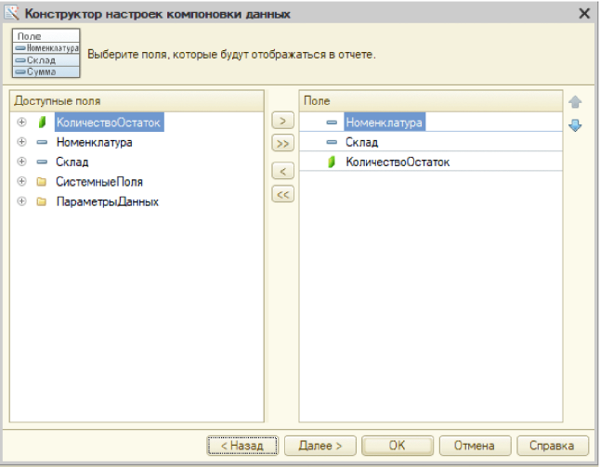
  - Группировка:
    - Сначала «Склад»
    - Затем «Номенклатура»

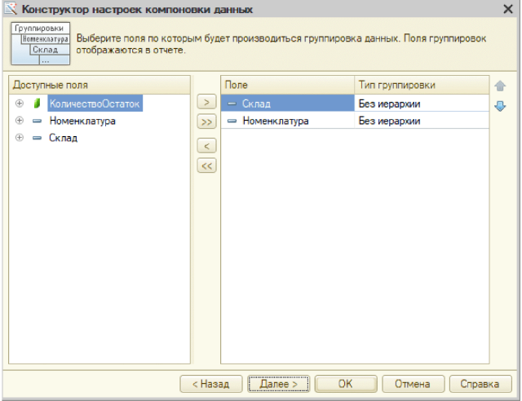

- Запустите информационную базу в пользовательском режиме
  - Добавьте одну или пару новых закупок на любой из складов
  - Добавьте одну или пару новых продаж по сформированным закупкам
- Сформируйте итоговый отчёт

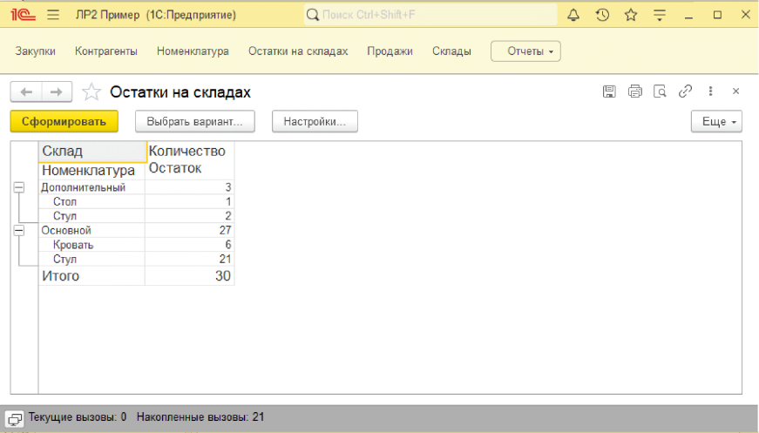
Задание 2
Пусть имеется модельное предприятие, которое работает в сфере услуг для юридических лиц. Менеджеры предприятия ведут переговоры с клиентами и заключают договоры на предоставление услуг. Стоимость услуг определяется множеством различных факторов и в договоре может отличаться для различных контрагентов:
- Перечень услуг должен быть перечислен в соответствующем справочнике «Услуги»
- Список контрагентов должен храниться в справочнике «Контрагенты»
- Сотрудники предприятия, ответственные за заключение договоров должны быть перечислены в справочнике «Сотрудники»
- Заключаемые договоры должны быть отражены в соответствующем документы «Договоры» и содержать информацию о заключившим сделку сотруднике, контрагенте, перечне предоставляемых услуг и их стоимости.
- Оборотный регистр накоплений должен вести учёт продаж в разрезе сотрудников, услуг и контрагентов, фиксируя объёмы продаж и их количество
- На основе данных регистра необходимо составить отчёт по продажам в нескольких вариантах:
  - Популярность предоставляемых услуг по каждому контрагенту в виде диаграммы
  - Продажи для каждого сотрудника различным контрагентам в виде диаграммы
- Отчёт должен позволять пользователям указывать период для построения отчёта

Подсказки:
- Популярностью услуг считайте отношение количества предоставлений конкретной услуги к общему числу предоставленных услуг. Для её отображения следует использовать нормированные диаграммы (или круговую диаграмму)
- Круговая диаграмма не имеет точек, но можно построить несколько диаграмм по указанному разрезу: вместо «Точки» укажите разрез в «Диаграммы»
- Обратите внимание, что является точками, сериями и диаграммами примерном варианте отчёта
- Для указания пользователем периода используйте mun параметра «Стандартный период»
Рисунок 1 – Примерный вариант отчёта с использованием нормированной диаграммы:

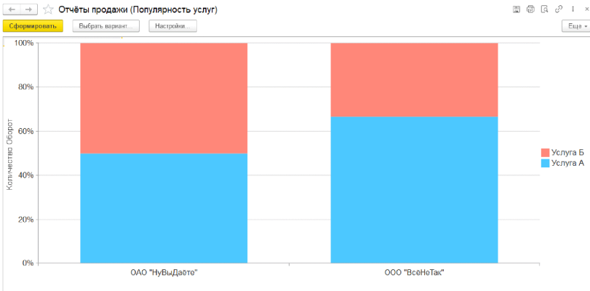

Рисунок 2 – Примерный вариант отчёта с использованием круговой диаграммы:

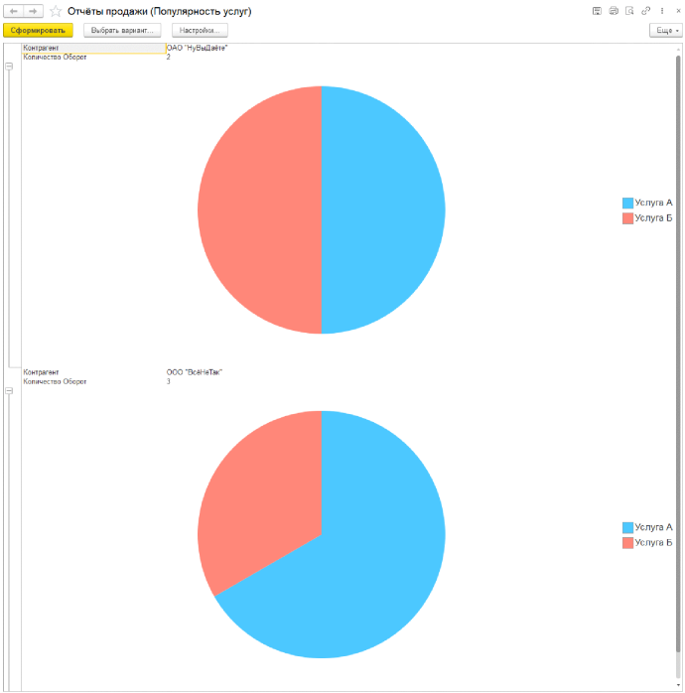
Рисунок 3 – Примерный вариант отчёта с сериями в разрезе услуг, точками в разрезе контрагентов, диаграммами в разрезе сотрудников:

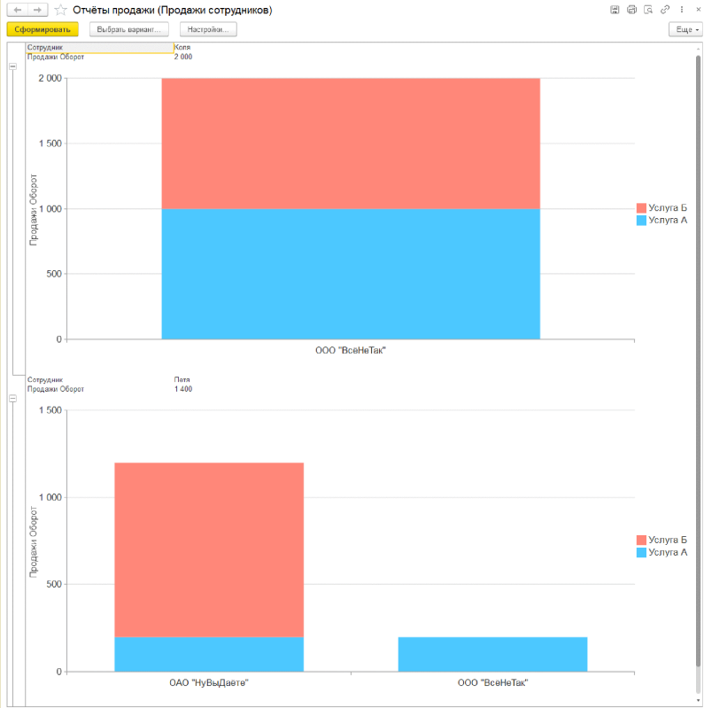

Контрольные вопросы:
- Как формируются движения в регистре накопления остатков?
- Как формируются движения в регистре накопления оборотов?
- Для каких задач лучше всего подходит использование регистров накопления остатков?
- Как работает периодичность в регистре накопления?
- • Как формируются движения в регистре накопления остатков? Движения формируются автоматически при проведении документов, указанных как регистраторы. В конструкторе движений задаются соответствия реквизитов документа измерениям и ресурсам регистра. Для остатков указывается тип движения ("Приход" или "Расход"), влияющий на увеличение или уменьшение остатка.
- • Как формируются движения в регистре накопления оборотов? Движения в оборотном регистре фиксируют только обороты (например, суммы или количества) без учета остатков. Они формируются при проведении документов, где указываются измерения и ресурсы, соответствующие данным документа. Тип движения обычно "Приход" для учета операций.
- • Для каких задач лучше всего подходит использование регистров накопления остатков? Регистры остатков подходят для учета ресурсов, где важно знать текущее состояние (например, остатки товаров на складах, денежные средства). Они используются для задач инвентаризации, контроля наличия и анализа изменений.
- • Как работает периодичность в регистре накопления? Периодичность определяет, как часто фиксируются данные в регистре (секунда, минута, день, месяц, год). Для оборотных регистров она задает интервалы для подсчета оборотов, для остаточных — моменты расчета остатков. Период указывается в настройках регистра и влияет на запросы в отчетах.

